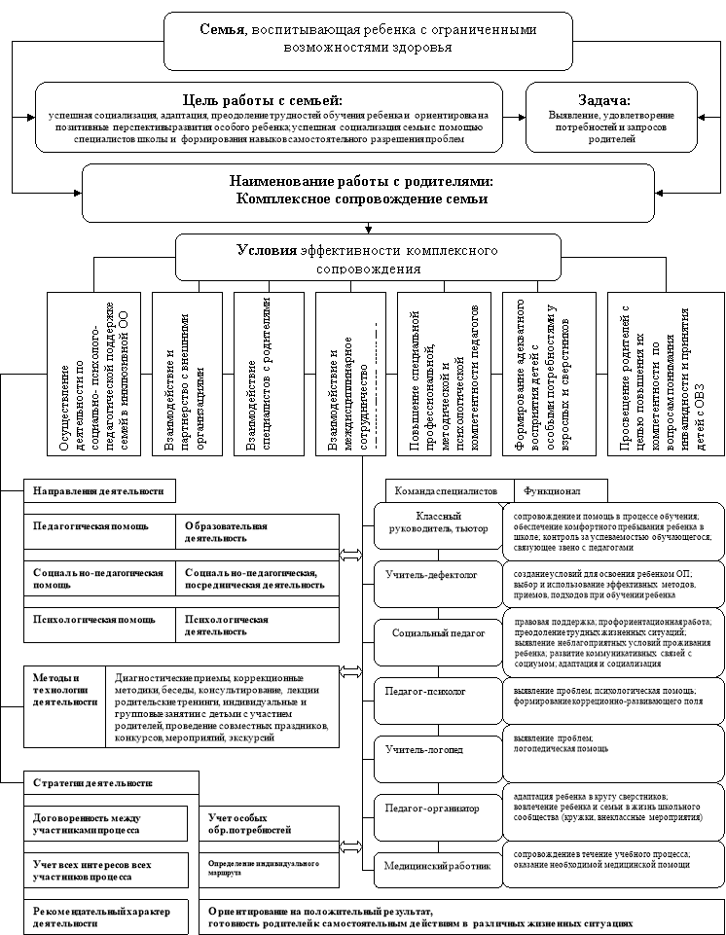
Рис. 1. Стратегией реализации модели

